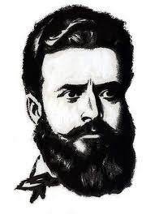
ОСНОВНО УЧИЛИЩЕ „ХРИСТО БОТЕВ“
с. Николаево общ. Плевен ул. Христо Ботев № 7 п.к. 5874
Е-mail: info-1500123@edu.mon.bg GSM : 0895577850

Вх.№ ................/...............................г.

ДО ДИРЕКТОРА
НА ОУ „ ХРИСТО БОТЕВ“
С. НИКОЛАЕВО, ОБЩ. ПЛЕВЕН

ЗАЯВЛЕНИЕ

От ...........................................................................................................................
/трите имена на родителя/
.............................................................................................тел..............................
/точен адрес/

Госпожо Директор,
Желая детето ми ................................................................................................,
/трите имена на детето/
ученик/чка от ................ клас, ЕГН ............................................... да изучава в часа за спортни дейности ................................................................... през
изберете един от предлаганите спортове: футбол, баскетбол, лека атлетика, волейбол
учебната 2024/2025 година.

...................... С уважение:
/дата/
с. Николаево Родител:.......................
/подпис/

ДЕКЛАРИРАМ, ЧЕ:
1. Съм съгласен личните ни данни да се съхраняват и обработват от институцията при спазване на разпоредбите на Закона за защита на личните данни.
2.Информиран/а/ съм, че всички предоставени данни са лични по смисъла на ЗЗЛД и като такива попадат под специален режим на защита.

Родител:.......................
/подпис/

